SUA LOGO
  Estética |  |  | CNPJ/CPF
  Endereço |  |  | WhatsApp

Checklist de entrada de veículo | Nº ________ Data ___/___/______ Hora ___:___

1. Cliente e veículo

Cliente |  |  | WhatsApp

Modelo |  |  | Ano |  |  | Cor |  |  | Placa

Serviço contratado |  |  | Entrega prevista ___/___ às ___:___

2. Fotos por ângulo marque ao fotografar, antes de mexer no carro

Frente Traseira Lateral esquerda Lateral direita Interior Painel (km e combustível)

Fotografe com luz boa e a placa visível. Salve as fotos numa pasta com o nº desta ficha.

3. Avarias marque no desenho com a letra e o número

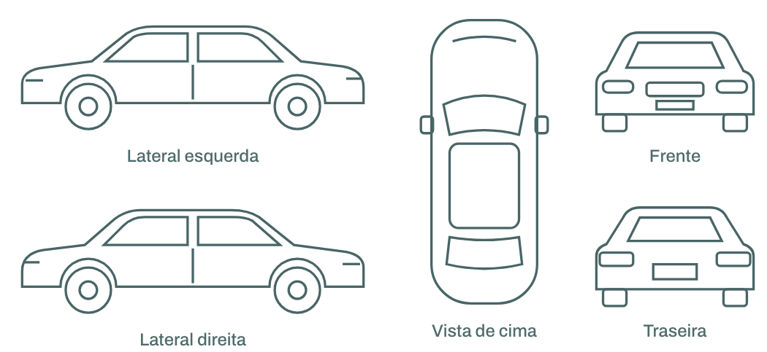 | 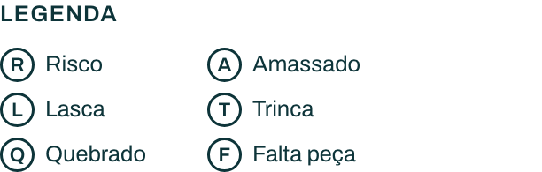
  1
  2
  3
  4

4. Painel

Quilometragem |  |  | km

Combustível Reserva 1/4 1/2 3/4 Cheio

Luzes acesas: Nenhuma Injeção Freio ou ABS Airbag Outra: ____________

5. Objetos deixados no carro

Documento (CRLV) Estepe e macaco Tapetes Carregador ou cabo Óculos Cadeirinha Tag de pedágio Outros: ______________

Dinheiro, joias e eletrônicos devem ser retirados pelo cliente antes do serviço.

6. Observações

Declaro que o veículo foi deixado nas condições descritas acima, com as avarias marcadas no desenho, e autorizo a execução do serviço contratado.

Assinatura do cliente  Nome legível e data |  | Responsável pela estética  Nome e data

